

**МИНИСТЕРСТВО НАУКИ И ВЫСШЕГО ОБРАЗОВАНИЯ РФ**

**ФГБОУ ВО**

**Воронежский государственный университет инженерных технологий**

Специальность 09.03.02 «Информационные системы и технологии»

Кафедра Информационных технологий моделирования и управления

**Отчет по практической работе**

по дисциплине «Имитационное моделирование систем»  
(наименование учебной дисциплины)

Выполнил студент гр. У-203  
 Чупринский М.Н.

*(ф.и.о.)*

*(подпись)*

Проверил:

Доцент Денисенко В.В.

*(должность, ф.и.о.)*

*(оценка) (подпись)*

*(дата)*

Воронеж- 2023 г.

Вариант 2



|  |  |  |  |  |  |  |  |  |  |
| --- | --- | --- | --- | --- | --- | --- | --- | --- | --- |
| Вариант | Генерация | | | Обработка 1 | | | Обработка 2 | | |
| A | B | C | D | E | F | D | E | F |
| 2 | 6 | 4 | 8 | 4 | 2 | 6 | 3 | 1 | 5 |

Смоделировать:

* Обработку 100 деталей
* Обработку в течение 600 минут

Обработка 100 деталей:

GENERATE 6,2

SEIZE PRIBOR

ADVANCE 4,2

RELEASE PRIBOR

SEIZE PRIBOR1

ADVANCE 3,2

RELEASE PRIBOR1

TERMINATE 1;

START 100;

Результат работы программы:

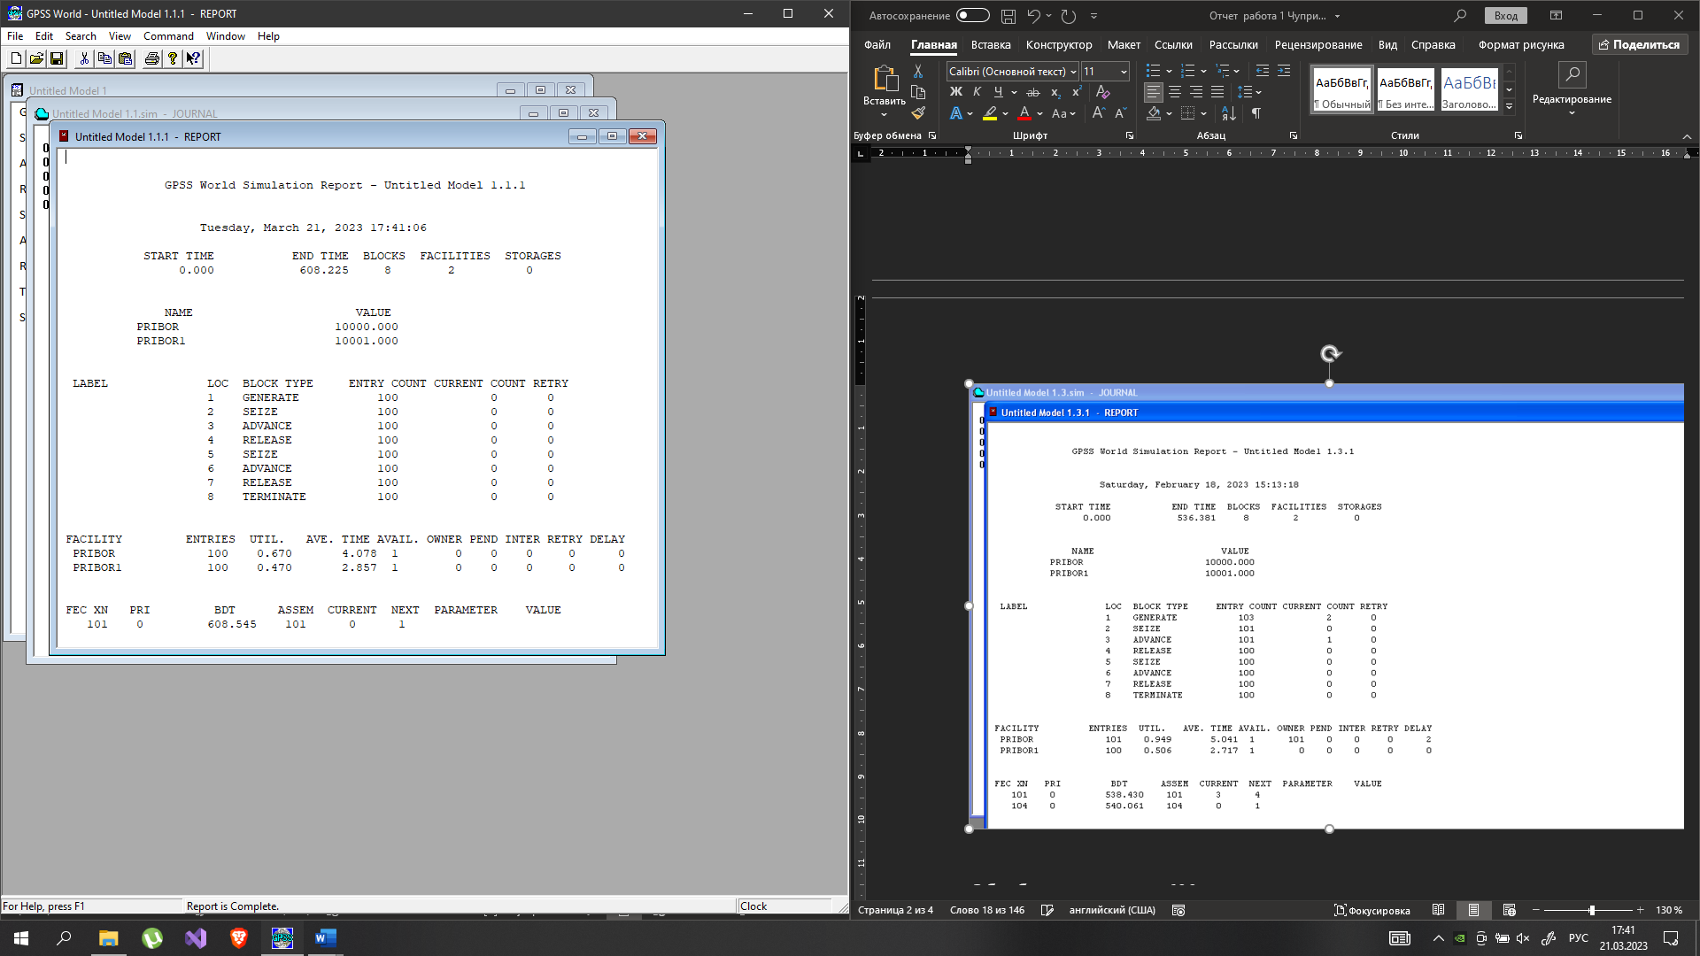

Обработка в течение 600 минут:

GENERATE 6,2

SEIZE PRIBOR

ADVANCE 4,2

RELEASE PRIBOR

SEIZE PRIBOR1

ADVANCE 3,2

RELEASE PRIBOR1

TERMINATE

GENERATE 600

TERMINATE 1

START 1

Результат работы программы:

